МІНІСТЕРСТВО ОСВІТИ І НАУКИ УКРАЇНИ
НАЦІОНАЛЬНИЙ ТЕХНІЧНИЙ УНІВЕРСИТЕТ УКРАЇНИ
«КИЇВСЬКИЙ ПОЛІТЕХНІЧНИЙ ІНСТИТУТ
імені ІГОРЯ СІКОРСЬКОГО»
Навчально-науковий інститут атомної та теплової енергетики
Кафедра інженерії програмного забезпечення в енергетиці

ЗВІТ
за пунктами 1–4 курсової роботи
з дисципліни
«Розробка програмного забезпечення мобільних пристроїв»
Мобільний застосунок для обліку документів, рахунків і термінів їх дії з функцією розпізнавання тексту
Виконала студентка групи ТВ-з31
Вахрушева Христина Костянтинівна
GitHub: https://github.com/Christ1naa/RPZMP
Проєкт: папка CW
Перевірив
Недашківський Олексій Леонідович
Київ 2026

ЗМІСТ
Вступ 3
1 Створення діаграм компонентів, взаємодії та класів 4
2 Проєктування структури меню 9
3 Розміщення та стилізація елементів інтерфейсу 11
4 Проєктування та реалізація моделей даних 20
Перевірка результатів поточного етапу 24
Висновки 29
Перелік джерел 30

ВСТУП
Документи й рахунки потребують обліку реквізитів і контрольних дат. Для документа відстежується завершення дії, для рахунку — строк оплати, сума, валюта та факт оплати.
Метою роботи є розроблення Android-застосунку DocTrack для обліку документів і рахунків, контролю термінів та подальшого додавання розпізнавання тексту. У цьому звіті розглянуто виконання пунктів 1–4: проєктування компонентів, взаємодії й класів, структури меню, інтерфейсу та моделей даних [1; 2].
На поточному етапі реалізовано ручне додавання й редагування записів, перегляд деталей, перевірку введення, обчислення статусів і групування термінів. Дані змінюються у списку в пам’яті; збережений стан підтримує відтворення Activity, але не забезпечує постійного сховища. Room, OCR, нагадування, ViewModel, Repository і серверне API належать до наступних етапів.
Об’єктом розгляду є облік документів і рахунків на мобільному пристрої; предметом — структура застосунку, навігація, інтерфейс і правила оброблення реквізитів. Використано Kotlin, Jetpack Compose, Material 3 та Navigation Compose [4].
Звіт описує main, коміт ed87958a після об’єднання PR №9 [3]. Демонстраційні записи вигадані.
Таблиця 1 – Прийняті вимоги до поточного прототипу
Код | Вимога
F01 | Перегляд списку документів і рахунків та їхніх деталей.
F02 | Додавання й редагування з перевіркою обов’язкових полів, дат і сум.
F03 | Обчислення статусу за поточною датою та оплатою рахунку.
F04 | Групування термінів із виключенням оплачених рахунків.
F05 | Підтвердження виходу з форми за наявності незбережених змін.
Q01 | Відокремлення логіки моделі від Android для JVM-тестування.
Q02 | Відновлення малого навчального стану при відтворенні Activity.
Q03 | Використання Material 3, текстових статусів і помилок біля полів.

1 СТВОРЕННЯ ДІАГРАМ КОМПОНЕНТІВ, ВЗАЄМОДІЇ ТА КЛАСІВ

1.1 Організація компонентів
Координатором поточної реалізації є composable-функція DocTrackApp. Вона створює NavController, володіє списком DocumentRecord, визначає маршрути й обробляє збереження через функції зворотного виклику. Екрани отримують дані та обробники дій через параметри, що відокремлює відображення від зміни спільного списку.
Група model містить типізовані дані, валідатор, календарні правила та обчислення статусів і груп термінів. Група ui.form представляє текстовий стан форми й перетворює введення на модель. data.demo формує три початкові навчальні записи. Допоміжні UI-функції забезпечують спільну дату, відображення статусів і відновлення невеликого стану.
На рисунку 1.1 наведено логічні компоненти поточного прототипу. Стрілки позначають використання компонентів, передавання даних і виклик обробників дій. Ці групи об’єднують файли за призначенням; окремих Gradle-модулів і завершеної архітектури MVVM наразі немає.

1.2 Структура класів і типів
Основна модель DocumentRecord є data class із властивостями val. Один тип моделі використано для документа й рахунку, оскільки вони мають спільні реквізити. RecordType визначає застосовність суми, валюти та стану оплати. RecordCurrency, RecordStatus і RecordValidationError задають допустимі значення через переліки enum [5].
RecordValidator і RecordDates оголошені як Kotlin object. Перший повертає перелік порушених правил, другий надає формат дати, розбір тексту та перевірку діапазону років. Конструктор DocumentRecord самостійно не запускає валідацію. Залежності основних типів показано на рисунку 1.2; детальні правила наведено в розділі 4.

1.3 Взаємодія під час перевірки та збереження
Користувач змінює поля, після чого RecordFormScreen створює оновлений RecordFormInput через copy(). Функція validateRecordForm розбирає дати й суму, формує кандидат на збереження та викликає RecordValidator. Результат RecordFormResult містить перевірений запис або перелік помилок, прив’язаних до полів.
Результат перевірки обчислюється через remember при зміні введення, початкового запису або нового ID. Натискання «Зберегти» встановлює submitted = true та використовує підготовлений результат. За наявності помилок відображаються підказки, а список не змінюється. За успіху onSave додає або замінює запис за ID у DocTrackApp, після чого popBackStack повертає попередній екран. Послідовність наведено на рисунку 1.3.
Діаграма компонентів DocTrack
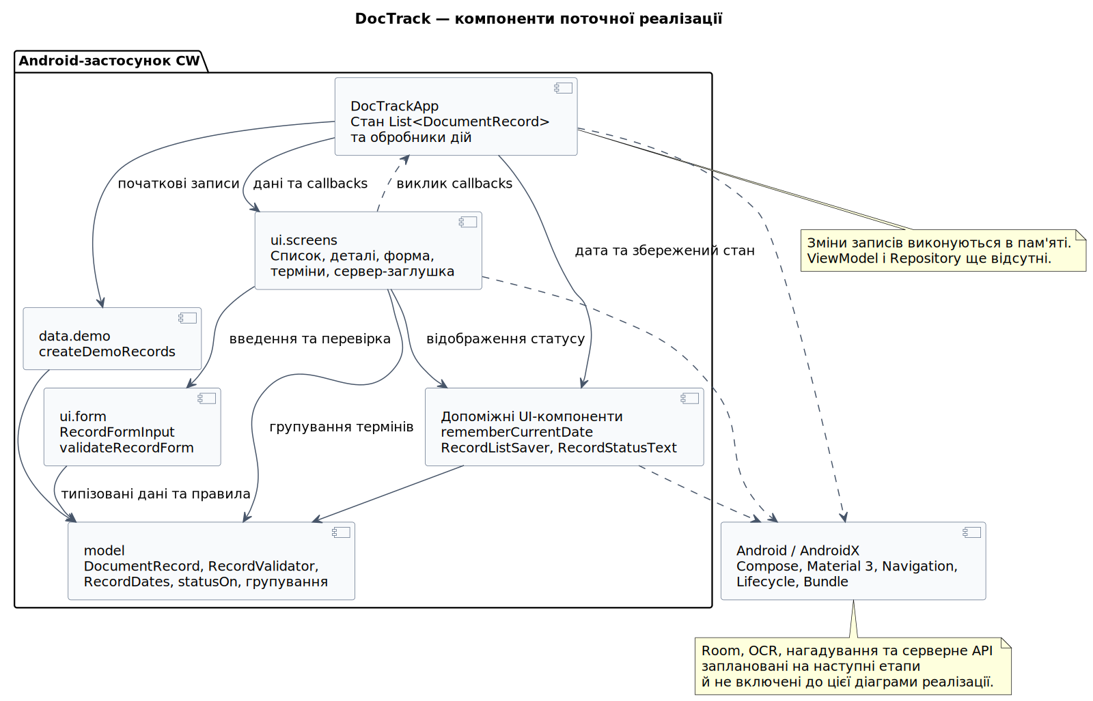
Рисунок 1.1 – Діаграма компонентів DocTrack
AndroidX забезпечує Compose, Material 3, Navigation, Lifecycle та механізми saved state. Локальної БД, мережевого клієнта й розпізнавача тексту в цій версії немає.
Діаграма основних класів і типів моделі
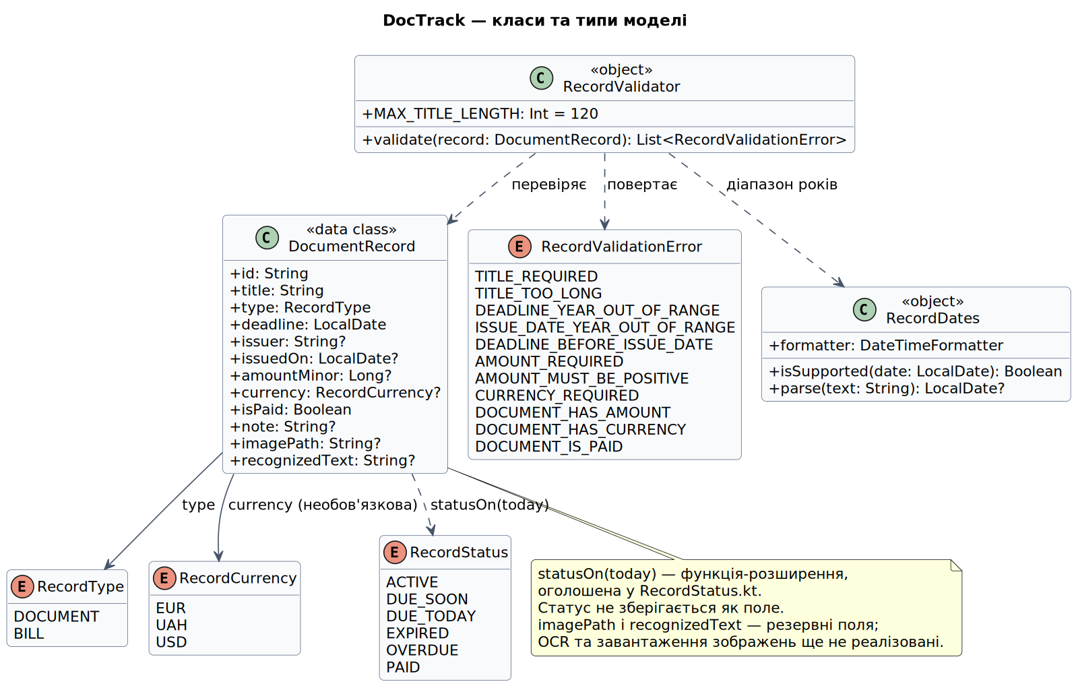
Рисунок 1.2 – Діаграма основних класів і типів моделі
statusOn(today) оголошена у RecordStatus.kt як функція-розширення DocumentRecord. Обчислений статус не є полем моделі; imagePath і recognizedText зарезервовано для подальшого розширення.
Послідовність перевірки та збереження запису
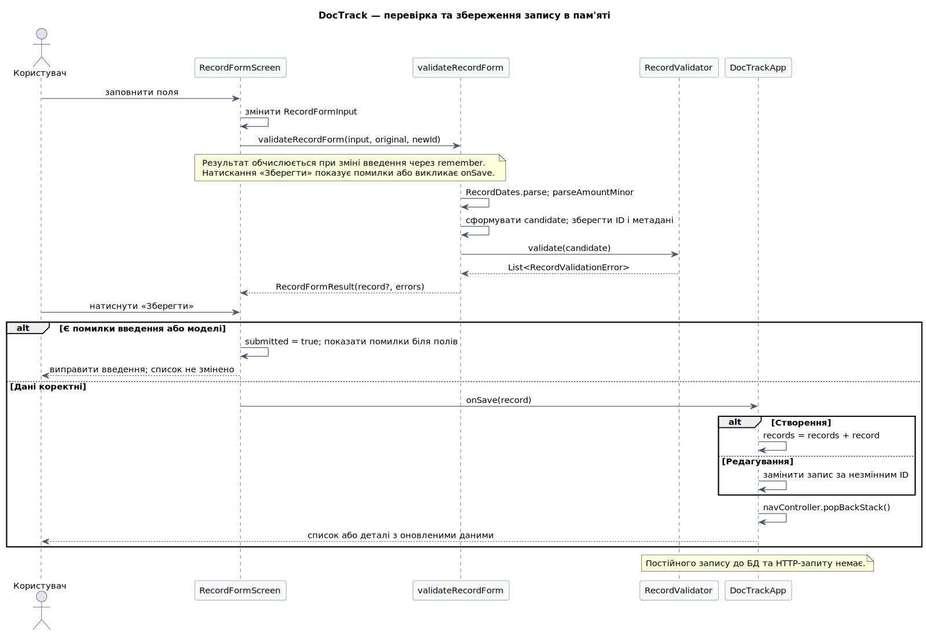
Рисунок 1.3 – Послідовність перевірки та збереження запису
Під час редагування зберігаються ID та метадані зображення й OCR. На цьому етапі збереження означає зміну списку в пам’яті; операції SQL і HTTP у наведеній послідовності відсутні.

2 ПРОЄКТУВАННЯ СТРУКТУРИ МЕНЮ

2.1 Основні розділи та маршрути
Нижня панель містить вкладки «Записи», «Терміни» й «Сервер». Вони забезпечують доступ до реквізитів, контрольних дат і запланованої серверної функціональності. Початковою є вкладка «Записи». Екран «Сервер» наразі відображає інформаційну заглушку та не виконує HTTP-запитів.
Таблиця 2 – Маршрути застосунку
Маршрут | Екран і призначення
records | RecordsScreen: список і перехід до додавання чи деталей.
deadlines | DeadlinesScreen: групи термінів і перехід до деталей.
server | ServerScreen: інформаційна заглушка серверного розділу.
record_details/{recordId} | RecordDetailsScreen: реквізити запису та редагування.
record_new | RecordFormScreen: новий запис із порожньою формою.
record_edit/{recordId} | RecordFormScreen: редагування знайденого за ID запису.
У маршрут передається ID, а запис відшукується в поточному списку. Під час формування маршруту ID кодується через Uri.encode. Якщо запис не знайдено, відображається повідомлення з можливістю повернутися. Створення й редагування використовують один RecordFormScreen із різними початковими даними.

2.2 Повернення та захист незбережених змін
Нижня панель видима лише на основних вкладках. У деталях і формі вона прихована. Натискання картки у «Записах» або «Термінах» відкриває деталі; повернення веде до місця відкриття. Нова форма повертає до списку, а редагування — до деталей. Схему переходів наведено на рисунку 2.1.
Кнопка скасування та системна дія «Назад» використовують спільний обробник requestCancel. Якщо введення відрізняється від початкового, відкривається AlertDialog із можливістю продовжити редагування або відкинути зміни. Діалог є станом форми, а не окремим маршрутом.
Структура меню та переходів DocTrack
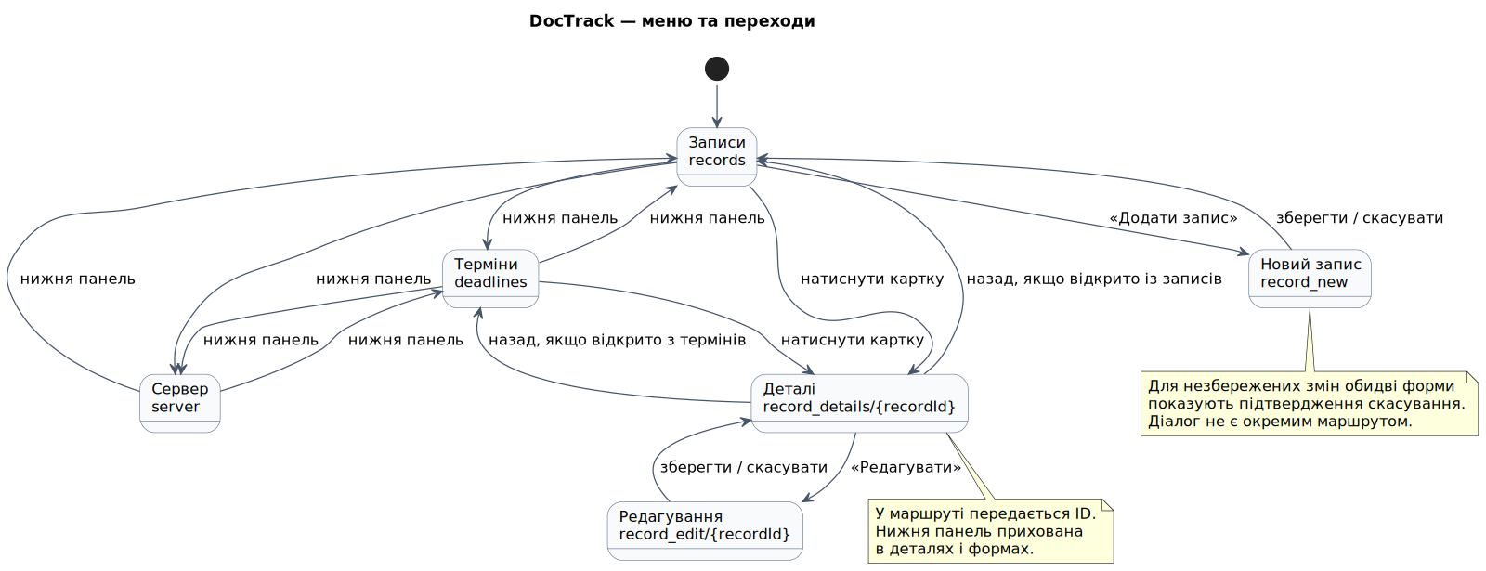
Рисунок 2.1 – Структура меню та переходів DocTrack
Переходи між основними вкладками використовують launchSingleTop, saveState і restoreState. Повернення з деталей веде до попереднього маршруту. За наявності незбережених змін вихід із форми потребує підтвердження.

3 РОЗМІЩЕННЯ ТА СТИЛІЗАЦІЯ ЕЛЕМЕНТІВ ІНТЕРФЕЙСУ

3.1 Загальні принципи оформлення
Інтерфейс побудовано з компонентів Material 3. DocTrackTheme враховує системну світлу або темну тему; на сумісних пристроях доступні динамічні кольори. Текстові ресурси винесено до strings.xml. Статус передається текстом і кольором, тому зміст не залежить лише від кольорового сприйняття.
Нижня панель містить векторні іконки документа, календаря та сервера з видимими підписами. У Scaffold враховано внутрішні відступи системних панелей. Списки побудовано на LazyColumn, деталі й форма прокручуються вертикально. Форма використовує imePadding для взаємодії з екранною клавіатурою.
У вкладці «Записи» заголовок, кнопка додавання, повідомлення про тимчасове зберігання та картки розміщені в одному LazyColumn. Тому верхня частина прокручується разом зі списком і не займає постійно доступну висоту при збільшенні шрифту. Порожні стани та екран «Сервер» також мають вертикальне прокручування.

3.2 Список записів і деталі
Картка містить тип, назву, організацію за наявності, кінцеву дату й статус. Для рахунку додатково виводиться відформатована сума з валютою. Картка відкриває деталі; кнопка додавання відкриває нову форму. Головний екран показано на рисунку 3.1.
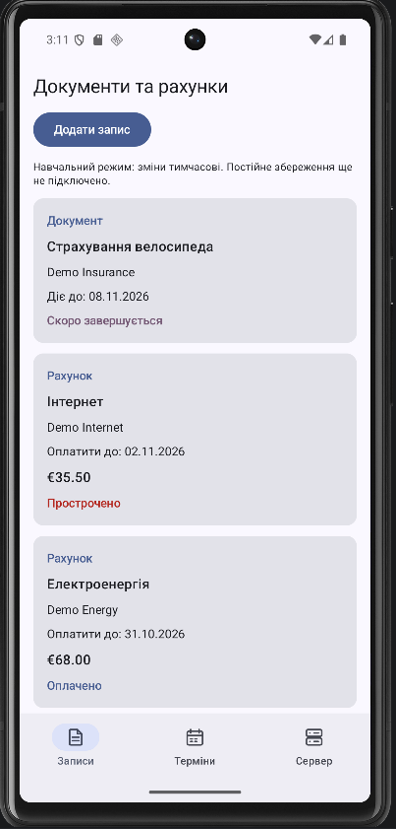
Рисунок 3.1 – Список документів і рахунків із відображенням статусів
Екран деталей показує загальні реквізити, дату видачі та примітку, якщо вони заповнені. Для документа фінансові поля відсутні; для рахунку показано суму, валюту й стан оплати. Кнопка редагування відкриває форму зі значеннями поточного запису (рисунки 3.2–3.3).
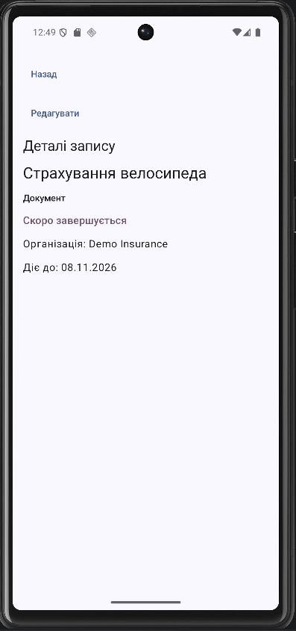
Рисунок 3.2 – Перегляд реквізитів документа
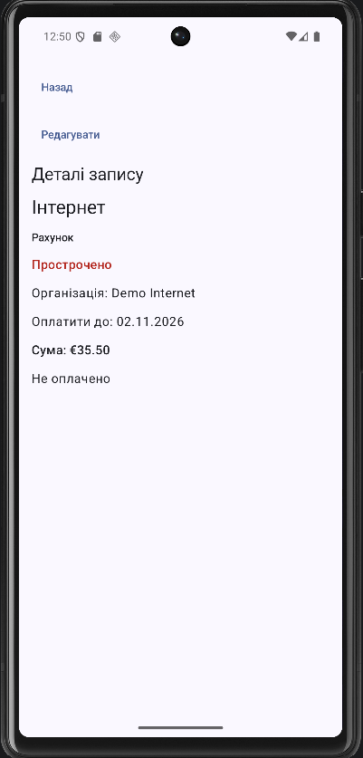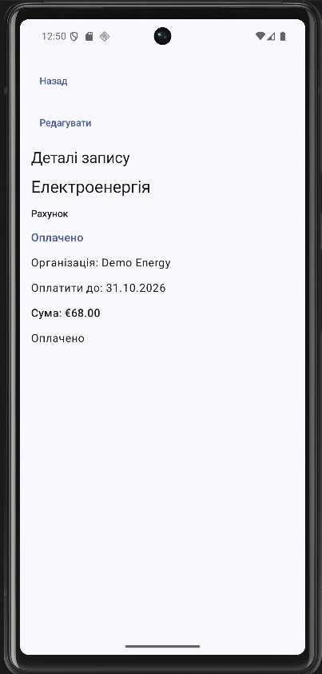
а б
Рисунок 3.3 – Перегляд рахунків: а — неоплачений; б — оплачений

3.3 Форма створення та редагування
Загальні поля форми — тип, назва, організація, дата видачі, кінцева дата й примітка. Для документа кінцева дата підписана як дата чинності, для рахунку — строк оплати. Сума, валюта й оплата з’являються лише для рахунку. Типи та валюти розміщено у FlowRow, що допускає перенесення елементів (рисунки 3.4–3.5).
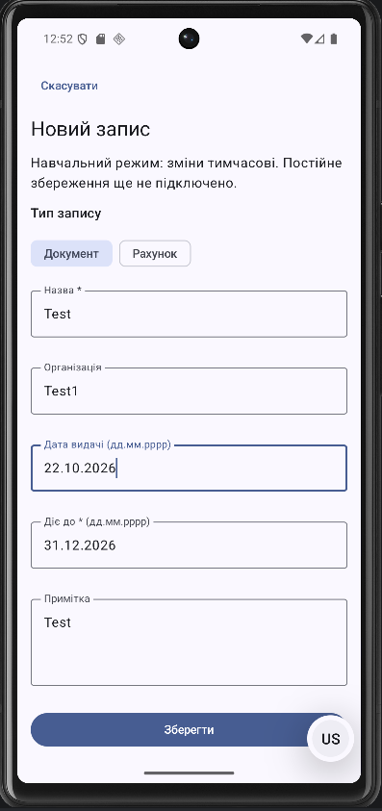
Рисунок 3.4 – Форма введення документа
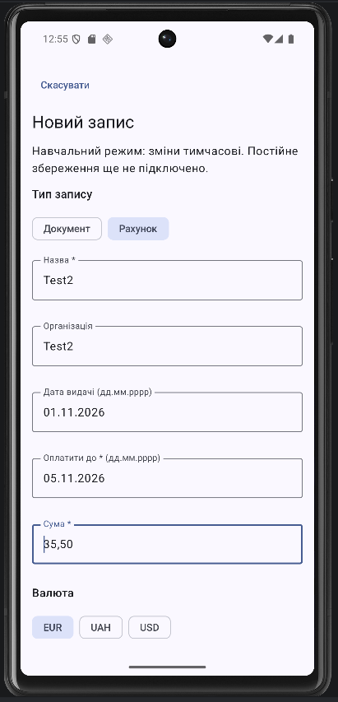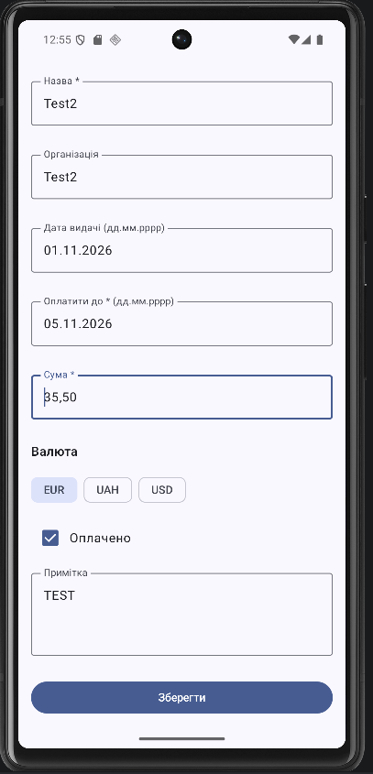
а б
Рисунок 3.5 – Форма рахунку: а — основні поля; б — нижня частина після прокручування
Після спроби збереження помилки з’являються біля відповідних полів. Рисунок 3.6 демонструє перевірку обов’язковості назви, строку оплати й суми, а також відхилення дати видачі з роком 0000. Поки ці помилки не усунено, запис не зберігається.
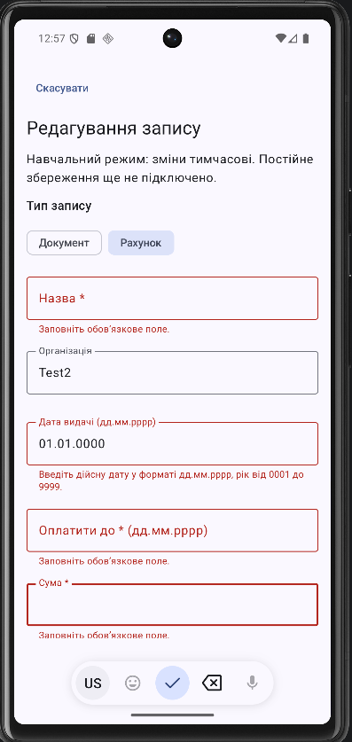
Рисунок 3.6 – Перевірка обов’язкових полів і відхилення неприпустимого року дати видачі
Рядок «Оплачено» реалізовано через toggleable з роллю Checkbox. Сам Checkbox має onCheckedChange = null, тому натискання прапорця й тексту змінює один стан. Підтвердження скасування захищає введення від випадкової втрати (рисунок 3.7).
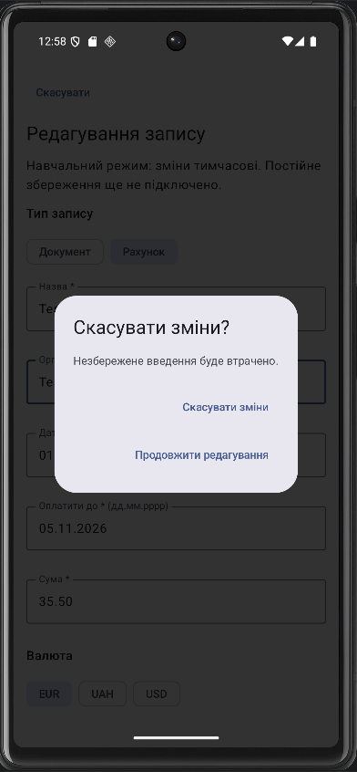
Рисунок 3.7 – Підтвердження виходу з форми без збереження

3.4 Терміни та адаптація
Вкладка «Терміни» показує непорожні групи минулих дат, поточної дати, наступних семи днів і пізніших дат. Оплачені рахунки виключаються з усіх груп. Усередині груп записи впорядковано за датою, назвою та ID. Натискання картки відкриває ті самі деталі, що й зі списку (рисунок 3.8).
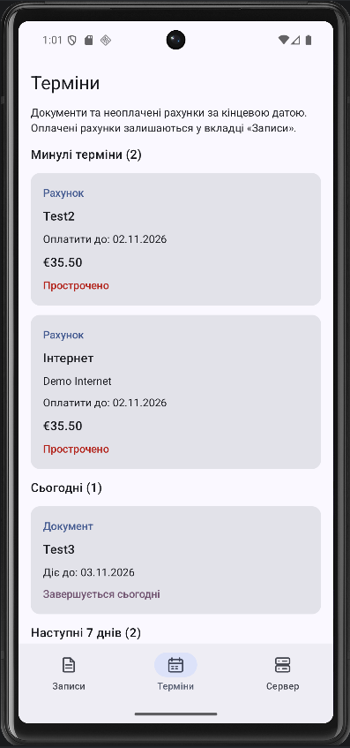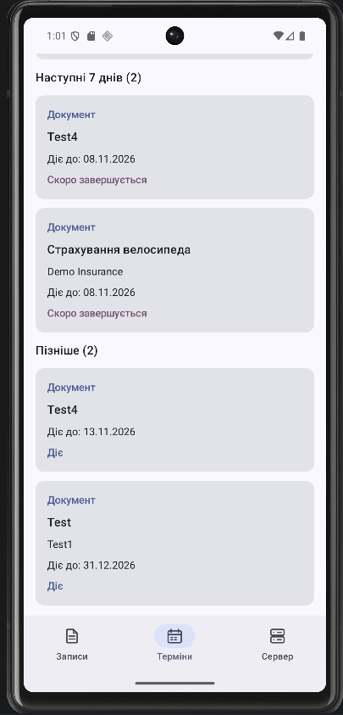
а б
Рисунок 3.8 – Групування термінів: а — минулі та поточні; б — найближчі та пізніші
Інтерфейс підтримує світлу й темну теми, збільшення системного шрифту та горизонтальну орієнтацію. Заголовок, кнопка додавання, повідомлення та картки у RecordsScreen входять до спільної LazyColumn. На рисунку 3.9 наведено три приклади адаптації актуального списку; перенесення типів і валют у формі перевіряється окремо.
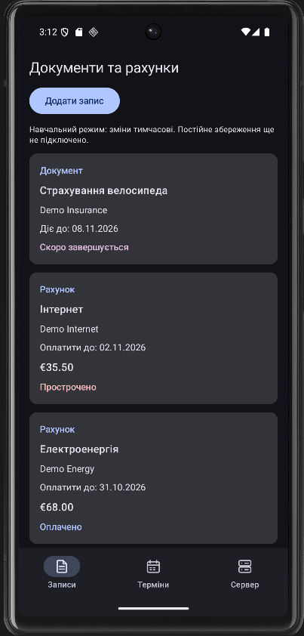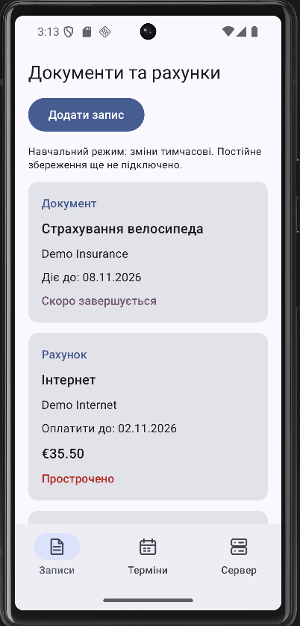
а б
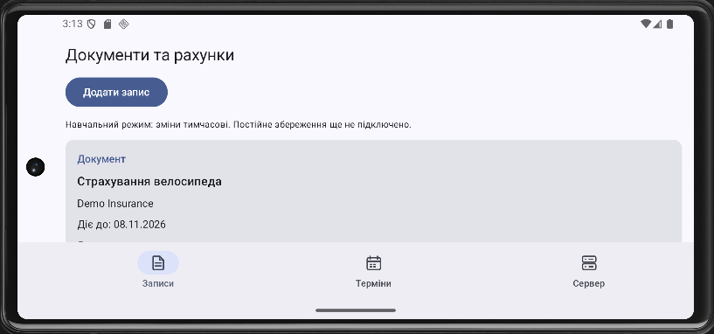
в
Рисунок 3.9 – Адаптація списку записів: а — темна тема; б — збільшений шрифт; в — горизонтальна орієнтація

3.5 Серверний розділ та доступність
ServerScreen використовує спільний компонент EmptyState з поясненням запланованого обміну тестовими записами. На поточному етапі цей екран не виконує мережевих операцій. Вертикальне прокручування дозволяє переглянути весь опис на компактному горизонтальному екрані та при великому шрифті (рисунок 3.10).
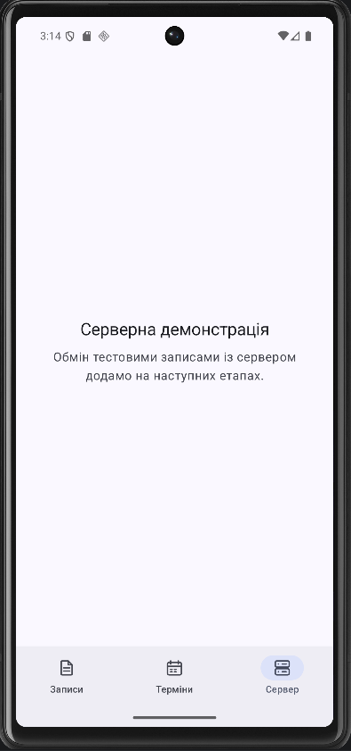
Рисунок 3.10 – Інформаційний екран серверного розділу
Заголовки списку, термінів, груп дат, деталей, форми та порожніх станів позначено семантикою heading. Для поля з помилкою в семантику передається конкретне повідомлення, наприклад «Заповніть обов’язкове поле». Це допомагає засобам доступності описувати структуру екрана й причину відхилення введення. Фактичне озвучування та порядок фокуса TalkBack після цих змін ще потребують ручної перевірки.

4 ПРОЄКТУВАННЯ ТА РЕАЛІЗАЦІЯ МОДЕЛЕЙ ДАНИХ

4.1 Основна модель запису
DocumentRecord зберігає реквізити документа або рахунку. Властивості моделі оголошено через val; для оновлення запису створюється новий екземпляр за допомогою copy(). Ідентифікатор типу String за замовчуванням формується як UUID і зберігається при редагуванні. Окремої перевірки унікальності ID у RecordValidator немає. Перелік полів наведено в таблиці 3.
Таблиця 3 – Поля DocumentRecord
Поле | Тип | Призначення
id | String | Ідентифікатор; UUID за замовчуванням.
title | String | Назва запису; обов’язкова.
type | RecordType | DOCUMENT або BILL.
deadline | LocalDate | Дата завершення дії або оплати.
issuer | String? | Організація чи відправник.
issuedOn | LocalDate? | Дата видачі; необов’язкова.
amountMinor | Long? | Сума в мінорних одиницях; лише для рахунку.
currency | RecordCurrency? | EUR, UAH або USD; лише для рахунку.
isPaid | Boolean | Факт оплати; false за замовчуванням.
note | String? | Необов’язкова примітка.
imagePath | String? | Резервне поле шляху до зображення.
recognizedText | String? | Резервне поле розпізнаного тексту.
Знак ? означає можливість null. Необов’язкові текстові поля форма обрізає по краях і перетворює на null, якщо значення порожнє. imagePath і recognizedText зберігаються при редагуванні, але вибір зображень, їх відображення й OCR ще не реалізовані.

4.2 Валідація і точне перетворення введення
RecordFormInput зберігає текстове введення до перетворення на типізовані значення. RecordFormResult містить DocumentRecord? і словник Map<RecordFormField, RecordFormError>. Дату розбирає RecordDates.parse, суму — parseAmountMinor. Після перетворення RecordValidator перевіряє спільні правила моделі (таблиця 4).
Таблиця 4 – Правила перевірки даних
Поле або умова | Правило
Назва | Після trim від 1 до 120 символів; не лише пробіли.
Дати | Строго дд.мм.рррр, календарно дійсна дата, рік 1–9999.
Дата видачі | Необов’язкова; не пізніше кінцевої дати.
Кінцева дата | Обов’язкова; минулі дати дозволені.
Сума рахунку | Обов’язкова, більше нуля; максимум два десяткові знаки, крапка або кома.
Діапазон суми | Точне перетворення в Long без округлення та переповнення.
Валюта рахунку | Обов’язкова; EUR, UAH або USD. У формі початково EUR.
Документ | amountMinor і currency дорівнюють null; isPaid дорівнює false.
Сума 35,50 зберігається як 3550 у Long. BigDecimal застосовано для точного перетворення тексту в мінорні одиниці й зворотного форматування; Float і Double для зберігання грошей не використовуються. Усі підтримувані валюти мають дві десяткові позиції. Значення з більшою точністю відхиляються, а не округлюються.
RecordDates використовує dd.MM.uuuu та ResolverStyle.STRICT. Це дозволяє відхиляти неможливі календарні дати, а перевірка року окремо відхиляє 0000. Один формат застосовано для введення й відображення, тому підтримуваний рік не змінюється при повторному відкритті форми.
RecordValidator повертає всі знайдені порушення й не змінює модель. Форма зіставляє помилки з полями. Для нерозібраної кінцевої дати внутрішній кандидат тимчасово використовує LocalDate.MIN, щоб одночасно перевірити інші поля. Кандидат із помилками не повертається як готовий запис. При перетворенні рахунку на документ фінансові поля очищуються.

4.3 Статуси та групування термінів
Статус обчислює функція-розширення statusOn(today). Передавання дати параметром дозволяє перевіряти правила незалежно від системного часу. Пріоритети умов наведено в таблиці 5. Вікно наближення в сім днів є прийнятим правилом прототипу.
Таблиця 5 – Правила обчислення статусу
Умова у порядку перевірки | Статус
Рахунок оплачено незалежно від дати | PAID
Дата минула; тип DOCUMENT | EXPIRED
Дата минула; неоплачений BILL | OVERDUE
Кінцева дата сьогодні | DUE_TODAY
До кінцевої дати від 1 до 7 днів включно | DUE_SOON
До кінцевої дати більше 7 днів | ACTIVE
Кінцева дата включає весь останній день: запис зі строком сьогодні ще не є простроченим. Для рахунку isPaid має пріоритет, тому оплачений запис не отримує OVERDUE. groupDeadlineRecords виключає оплачені рахунки, формує DeadlineSection для DeadlineGroup і не повертає порожніх груп.
DocTrackApp отримує спільну локальну дату через rememberCurrentDate. Перевірка виконується щохвилини, коли lifecycle перебуває щонайменше у стані STARTED, а також при ON_RESUME; у фоні таймер зупиняється. Дата передається списку, деталям і термінам. RecordStatusText забезпечує однакові написи й семантичні кольори статусів на різних екранах.

4.4 Керування станом і межі зберігання
Спільний список є станом Compose у DocTrackApp. Додавання створює новий список, редагування замінює елемент за ID. recordListSaver перетворює записи на Bundle для rememberSaveable, а formInputSaver забезпечує відновлення введення форми.
Saved state підтримує відновлення малого навчального стану при відтворенні Activity, але не замінює постійне сховище. Перед накопиченням записів і підключенням OCR дані потрібно перенести в Room. Для майбутнього імпорту або API валідацію слід викликати перед збереженням.

ПЕРЕВІРКА РЕЗУЛЬТАТІВ ПОТОЧНОГО ЕТАПУ
За наданими HTML-звітами локального запуску 03.11.2026 Gradle-задача :app:testDebugUnitTest успішно виконала 60 модульних тестів: 23 для валідатора, 11 для статусів, 15 для введення форми, 7 для групування та 4 для дат. Невдалих і пропущених тестів немає; загальна тривалість — 2,096 с. Окремий Android-звіт підтверджує 5 успішних UI-тестів без невдалих і пропущених, тривалістю 46,032 с. Підсумки наведено в таблиці 6 та на рисунках П.1–П.3.
Таблиця 6 – Результати автоматизованих перевірок
Перевірка | Результат і межі
Предметні JVM-тести | 60 успішних, 0 невдалих, 0 пропущених; Gradle :app:testDebugUnitTest; 2,096 с.
Android-збірка | Попередній успішний запуск відомий. Окремий новий підсумок :app:assembleDebug не надано.
Gradle unit tests | Підтверджено HTML-звітом: усі 60 предметних тестів пройшли.
Android Lint | 13 попереджень; помилок у наданому огляді немає. AGP 9.4.1.
XML та рядкові ресурси | Статичний розбір успішний; 64 використані R.string відповідають наявним ресурсам.
TOML та документація | Каталог версій і локальні Markdown-посилання перевірено під час рев’ю.
Compose UI-тести | 5 успішних, 0 невдалих, 0 пропущених; 46,032 с; наданий Android-звіт.
Модульні та інструментальні перевірки мають різне призначення: перші перевіряють чисту Kotlin-логіку, другі — взаємодію з інтерфейсом Android. У наданому звіті Lint зафіксовано 13 попереджень; помилки в його огляді відсутні. Окремого підсумку :app:assembleDebug для нового запуску не надано, тому попередній успішний результат збірки не видається за нове незалежне підтвердження.
Таблиця 7 – Ручні перевірки попередньої версії
Сценарій | Результат
Додавання, відкриття деталей і редагування | Підтверджено під час локальної перевірки.
Порожні поля, некоректні дати й суми | Збереження відхиляється.
Рік 0000 у кожному полі дати | Відхиляється.
Довжина назви: 120 / 121 | 120 символів приймається; 121 символ відхиляється.
Скасування змін і поворот екрана | Діалог підтвердження й відновлення введення підтверджено.
Оплачені рахунки та терміни | Оплачений рахунок лишається у списку й виключається з термінів.
Збільшений шрифт та рядок оплати | Перенесення типів і валют та одна дія перемикання підтверджені.
Зміна дати у фоні й повернення | Статуси оновлюються після повернення.
Наведені ручні результати отримано під час локальної перевірки попередньої версії. Модель емулятора, API та точний час окремих сценаріїв у протоколі не зазначено. Після змін UI слід повторити ці сценарії та окремо перевірити великий шрифт, горизонтальний режим і TalkBack. Оновлення після опівночі з постійно відкритим екраном ще не підтверджено; повернення з фону перевіряє інший сценарій оновлення дати.

Автоматизовані сценарії інтерфейсу
Шаблонний ExampleInstrumentedTest замінено класом DocTrackUiTest. П’ять сценаріїв перевіряють помилки форми, точні фінансові значення та оплату, підтвердження скасування, відновлення введення й навігацію зі збереженим записом. Наданий Android-звіт підтверджує успішне виконання всіх п’яти сценаріїв.
Таблиця 8 – Виконані сценарії Compose UI
Код | Сценарій та очікування | Стан
UI01 | Порожня форма показує помилки й не викликає збереження; після виправлення створюється документ. | Пройдено
UI02 | Рахунок із сумою 35,50, валютою UAH та оплатою передається як 3550 мінорних одиниць, UAH, isPaid = true. | Пройдено
UI03 | Діалог скасування дозволяє продовжити введення; відкидання викликає повернення лише після підтвердження. | Пройдено
UI04 | Текст чернетки відновлюється через StateRestorationTester й доступний для збереження. | Пройдено
UI05 | Переходи між вкладками, створення, деталі й редагування використовують збережений запис після відновлення стану. | Пройдено
StateRestorationTester перевіряє інтеграцію Compose із saved state. Він не відтворює всі події реального повороту Activity чи завершення процесу, тому не замінює відповідні ручні сценарії.
Надані підсумки підтверджують 60 модульних і 5 Android UI-тестів без невдалих та пропущених. Модель пристрою, Android/API та хеш локальної робочої копії на цих скриншотах не наведені, тому їх не зазначено як установлені факти. Ручні сценарії TalkBack і переходу через опівніч залишаються окремими перевірками.

Підсумки автоматизованих перевірок
На рисунках П.1–П.3 наведено надані підсумки модульних тестів, Android UI-тестів і статичного аналізу. Час кожного запуску подано так, як його відображає відповідний звіт; результати не є вимірюванням швидкодії самого застосунку.
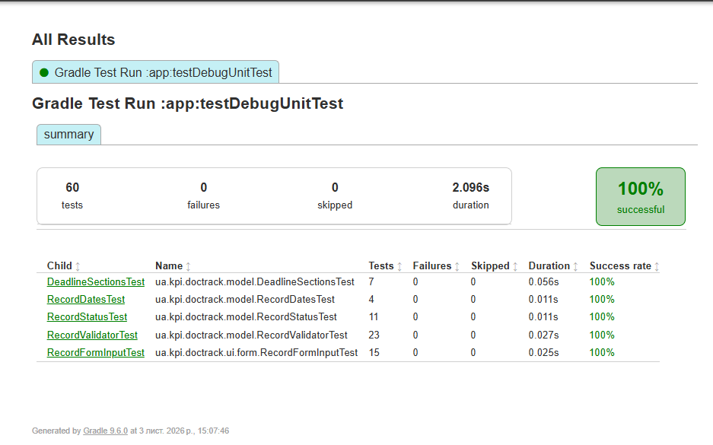
Рисунок П.1 – Результати Gradle unit tests: 60 успішних тестів
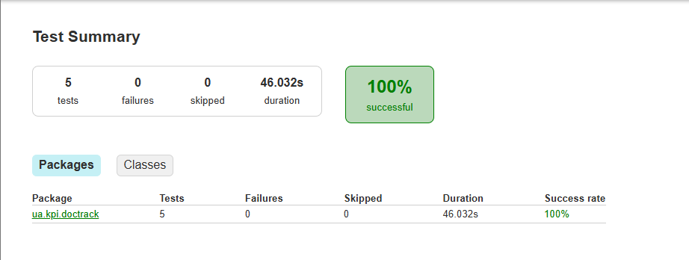
Рисунок П.2 – Результати Android UI-тестів: 5 успішних сценаріїв
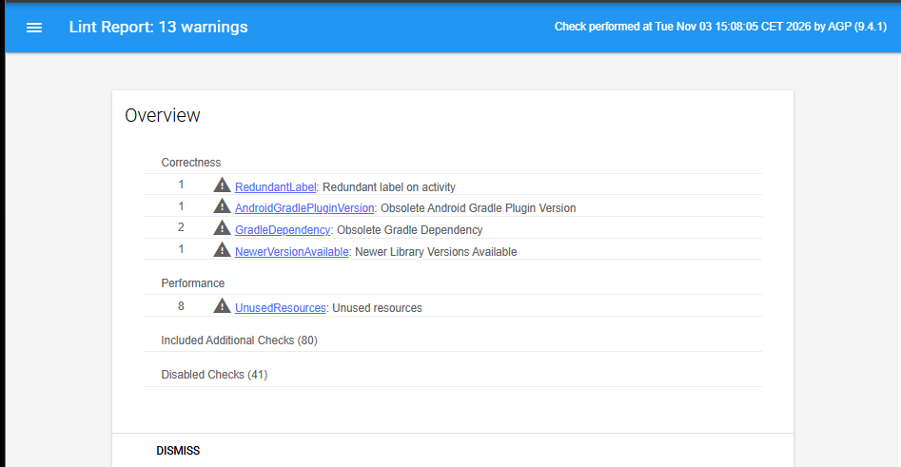
Рисунок П.3 – Підсумок Android Lint: 13 попереджень
Попередження Lint: RedundantLabel — 1; AndroidGradlePluginVersion — 1; GradleDependency — 2; NewerVersionAvailable — 1; UnusedResources — 8. Перші стосуються дублювання підпису та актуальності версій; останні — ресурсів, які аналізатор вважає невикористаними. Вони не є невдалими тестами та розглядаються окремо від результатів тестування.

ВИСНОВКИ
На поточному етапі створено навчальний прототип DocTrack для Android. Підготовлено діаграми компонентів, основних класів і послідовності збереження та схему навігації. Реалізовано три вкладки, перегляд деталей, спільну форму створення й редагування, відображення статусів і групування контрольних дат.
Модель розмежовує правила документів і рахунків. Застосовано точні грошові значення в мінорних одиницях, строгий розбір календарних дат, перевірку довжини назви та пріоритет оплаченого стану. Підтверджено 60 успішних модульних і 5 Android UI-тестів. Lint містить 13 попереджень без помилок у наданому огляді. Для UI покращено прокручування та семантику доступності.
Реалізація охоплює компоненти, меню, інтерфейс і моделі даних, передбачені пунктами 1–4. Звіт прив’язано до коміту ed87958a після об’єднання PR №9. Постійне зберігання, розпізнавання тексту, нагадування й серверна взаємодія залишаються завданнями наступних етапів.

ПЕРЕЛІК ДЖЕРЕЛ
1. Розробка програмного забезпечення мобільних пристроїв. Курсова робота: робоча програма навчальної дисципліни (силабус), заочна форма, 4 курс, 7 семестр. КПІ ім. Ігоря Сікорського. Матеріали навчального курсу, надані викладачем.
2. Недашківський О. Л. Розробка п. 1–4 курсової роботи. Завдання Google Classroom для групи ТВ-з31, 2026/27 навчальний рік. Дата звернення: 03.11.2026.
3. Вахрушева Х. К. DocTrack: вихідний код і документація у репозиторії RPZMP, папка CW, коміт ed87958aa4ebd166453ed66ce38634839d46c396. URL: https://github.com/Christ1naa/RPZMP/tree/ed87958aa4ebd166453ed66ce38634839d46c396/CW (дата звернення: 03.11.2026).
4. Розробка програмного забезпечення мобільних пристроїв: навчально-методичний комплекс [Електронний ресурс] : навчальний посібник для здобувачів ступеня бакалавра за освітньою програмою «Інженерія програмного забезпечення інтелектуальних кібер-фізичних систем в енергетиці» спеціальності F2 «Інженерія програмного забезпечення» / КПІ ім. Ігоря Сікорського ; уклад.: О. Л. Недашківський, М. А. Черниш. Київ : КПІ ім. Ігоря Сікорського, 2026. 525 с.
5. Jemerov D., Isakova S. Kotlin in Action. Manning Publications, 2017. 360 p. ISBN 978-1617293290.

